07 ноября 2014 года состоялась отчетно-выборная конференция в Чаа-Хольской районной организации Профсоюза работников народного образования и науки РФ по РТ.
В работе конференции приняли участие правовой инспектор труда, юрист Инна Сафронова, технический инспектор труда Регионального отделения Профсоюза работников народного образования и науки РФ по РТ Марина Баклагина, заместитель председателя администрации Чаа-Хольского района по социальной политики Чодураа Болатовна.
С докладом о деятельности районной организации Профсоюза выступила председатель районного комитета Кара-Сал Оксана Хуралчыевна.
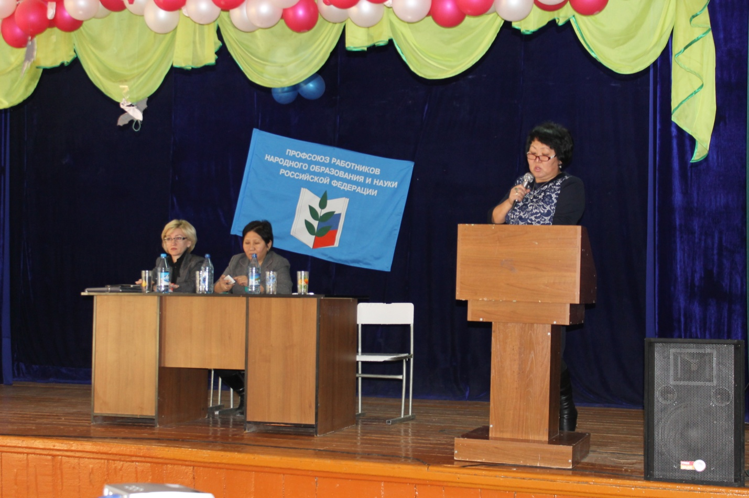
После доклада председателя районного комитета и председателя контрольно-ревизионной комиссии выступили делегаты конференции и приглашенные.
Работа районной профсоюзной организации признана удовлетворительной.
По итогам открытого голосования единогласно председателем Чаа-Хольской районной организации Профсоюза работников народного образования и науки РФ избрана Хорлуу А.О..
Поздравляем Аяну Эрес-ооловну , желаем успехов в труде и активного участия в жизни профсоюзной организации!

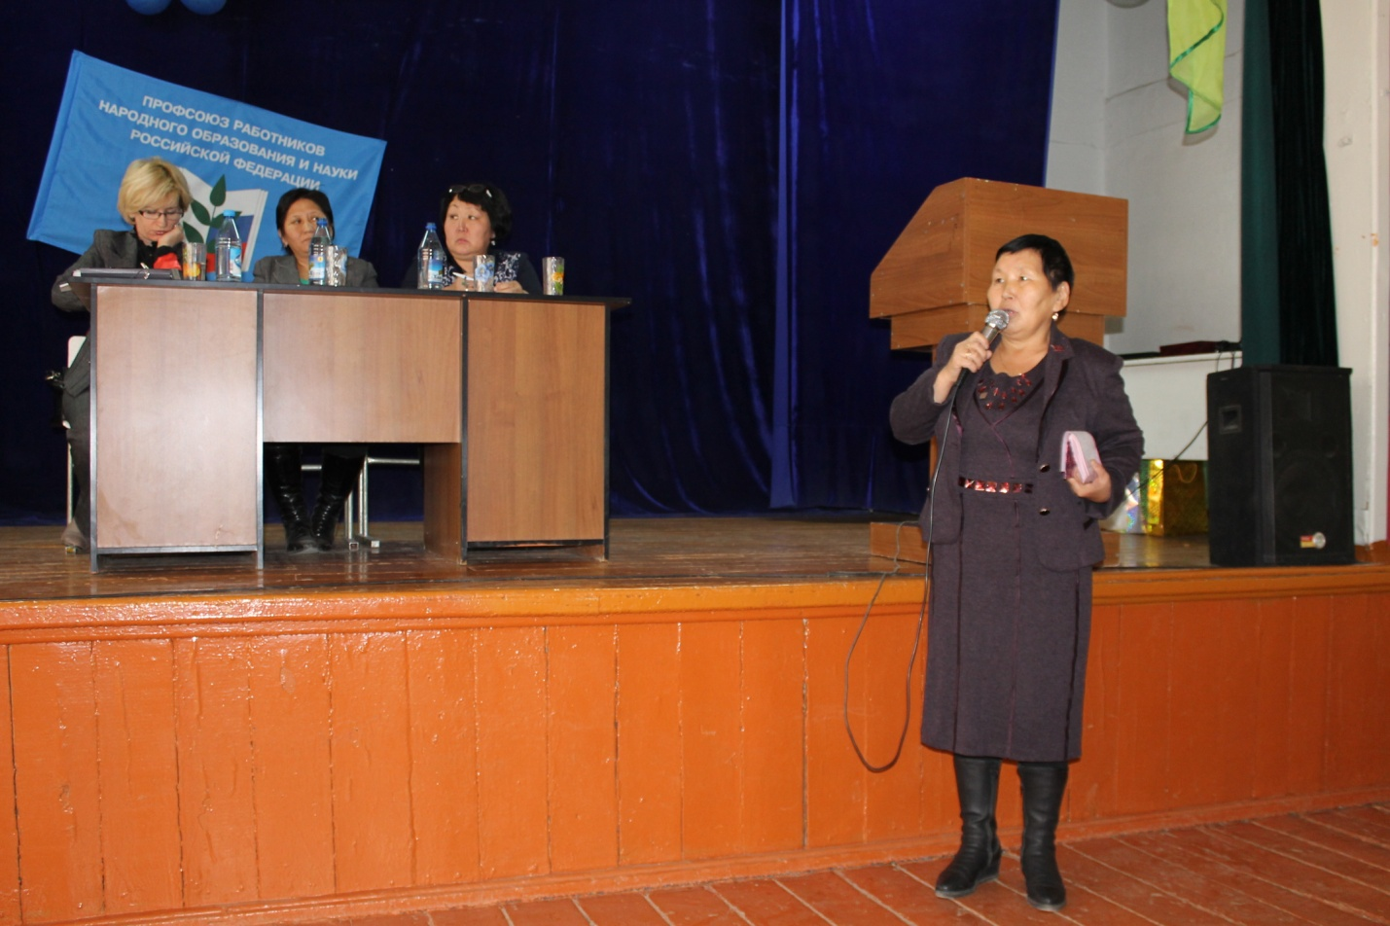
( Карама С.К. – учитель начальных классов)
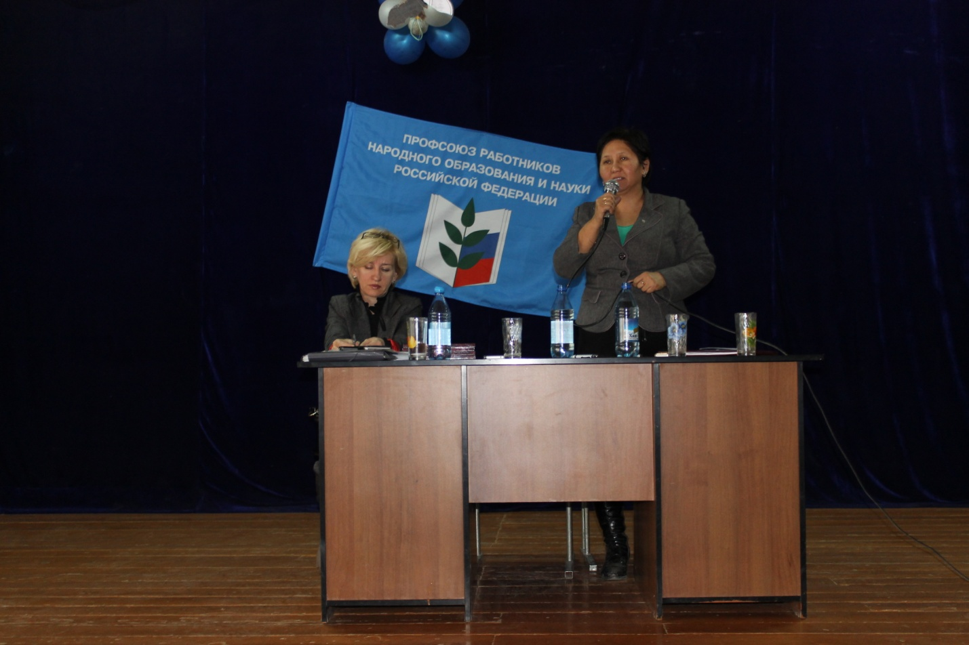( заместитель председателя администрации Чаа-Хольского района по социальной политики Кенден Чодураа Болатовна).
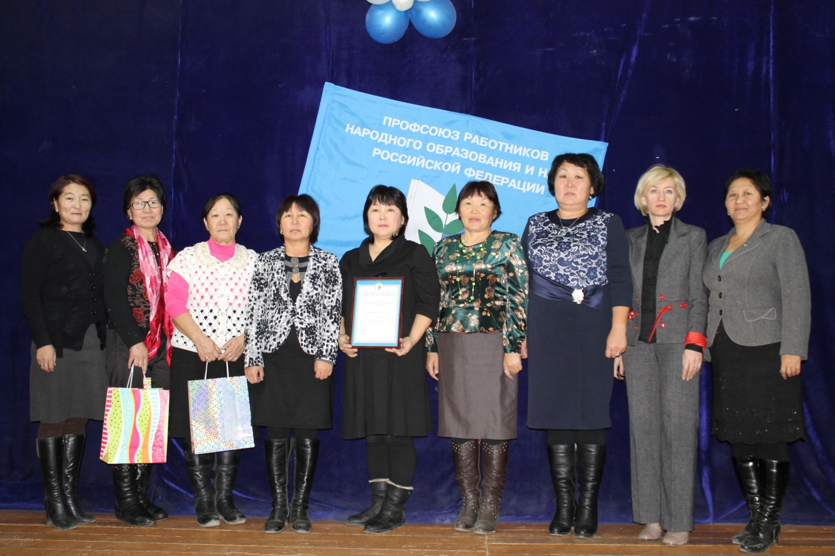
(Профсоюзные лидеры Чаа-Хольской районной организации Профсоюза)

